Задание для спортивно-оздоровительных групп.
Тема: «История возникновения и развитие баскетбола».
Баскетбол, пожалуй, единственный из популярных видов спорта, дата и место возникновения которого доподлинно известны. Об этом знаменательном событии написан не один десяток книг, часто с вымышленными подробностями повествующих о первых шагах этого будущего пристрастия миллионов. И, тем не менее, имеет смысл хотя бы схематично обозначить основные моменты становления и развития баскетбола, искусственно изобретенной игры, сумевшей за считанные десятилетия завоевать сердца поклонников во всем мире, что само по себе представляется явлением беспрецедентным.
История возникновения
Родиной баскетбола являются Соединенные Штаты Америки. Игра была придумана в 1891 году в учебном центре Христианской молодежной ассоциации в Спрингфилде, штат Массачусетс. Чтобы оживить уроки по гимнастике, молодой преподаватель, уроженец Канады, доктор Дисеймс Нейсмит придумал новую игру. Он прикрепил к перилам балкона две фруктовые корзины без дна, в которые нужно было забрасывать футбольный мяч (basket - корзина, boll - мяч).
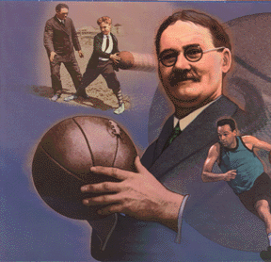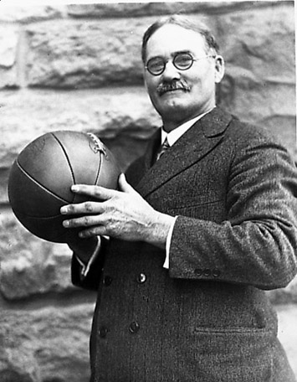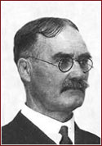
Через год Д. Нейсмит разработал первые 13 пунктов баскетбольных правил. Почти первые же матчи по этим правилам вызвали и первые их изменения. Болельщики на балконах ловили улетавшие мячи и пытались их забросить в корзину противника, поэтому появляются щиты, которые стали защитой корзины. Уже в 1893г. появляются железные кольца с сеткой. Новая игра оказалась настолько интересной и динамичной, что в 1894г. в США были изданы первые официальные правила. Баскетбол из США проникает сначала на Восток - Японию, Китай, Филиппины, а также в Европу, Южную Америку. Через 10 лет на Олимпийских играх в Сент-Луисе (США) американцы организовали показательный турнир между командами нескольких городов. Баскетбол был показательным также на Олимпиадах 1924, 1928 г.г.
Первые игры по баскетболу.
Первые официальные игры по баскетболу стали проводить с 1896 года. Уже тогда команды пытались заработать на своих матчах, продавая билеты зрителям. Первое же объединение команд произошло в 1898 году и просуществовало не так долго, всего пять лет, так как распалось на несколько отдельных лиг.
В то время игроки могли заключать договора на каждую отдельную игру. Выдающийся игрок мог сыграть за каждую команду в чемпионате в рамках одного сезона. За каждую игру игроки получали достаточно крупные суммы, которые позволили им безбедно существовать.
Через некоторое время в баскетбол уже пришли нововведения. Новые правила касались корзин с мячом и баскетбольного щита. Пришли к выводу, что в корзину можно попасть легче с отскока. Чтоб каждый раз не доставать мяч с корзины, используя лестницу, нужно вырезать дно.
В связи с великой депрессией в 1931 году проведение чемпионатов по баскетболу прекратилось, но баскетбол продолжал жить. Стимулом стало неожиданное развитие в университетах и колледжах.
Новой ступенью для развития баскетбола послужило введение данной игры в карту Олимпийских игр и появления Международной ассоциации любителей баскетбола (FIBA). С тех пор происходили различные нововведения в игру, которые добавляли как зрелищности, так и динамичности. Одним из ярких примеров может послужить нововведение, которое касалось отмены вбрасывания мяча после каждого взятия корзины. Зрелищности добавило изобретение одного из спортсменов студенческих игр, который показал бросок по кольцу одной рукой. В дальнейшем в развитии баскетбола наступает значительный пробел, так как США вступила во вторую мировую войну.
1946 год для баскетбола является знаковым. В этом году зародилась Национальная Баскетбольная Ассоциация (НБА). Первые пять сезонов в НБА был лишь один лидер – команда «Лейкерс», и только в 1951 году бесспорного лидера смог одолеть «Рочестер Ройалз». В 1950 году разыграли первый чемпионат мира по баскетболу. Победителем стала команды из Аргентины.
Развитие федерации баскетбола.
В двадцатые годы начинают активно создаваться национальные федерации баскетбола, проводятся первые международные встречи. Так в 1919г. состоялся баскетбольный турнир между армейскими командами США, Италии и Франции. В 1923г. во Франции проводится первый международный женский турнир. Участие в нем приняли команды трех стран: Англии, Италии, США. Игра завоевывает все большую популярность и признание в мире, и в 1932г. была создана Международная федерация баскетбола (FIBA). В ее первом составе 8 стран - Аргентина, Греция, Италия, Латвия, Португалия, Румыния, Швеция, Чехословакия. В 1935 году Международный Олимпийский Комитет вынес решение о признании баскетбола олимпийским видом спорта. В 1936г. на Олимпийских играх в Берлине в программе появился баскетбол. Почетным гостем игр был Д. Нейсмит - создатель этой игры. В баскетбольном турнире участвовали команды 21 страны. Матчи проводились на открытых теннисных площадках. Во время этой Олимпиады состоялся первый конгресс ФИБА, где были рассмотрены существующие и приняты единые международные правила игры.
Баскетбол в России.
Датой зарождения баскетбола в России считается 1906г. Место рождения - Петербург, спортивное общество "Маяк". Гимнасты этого общества создали первые баскетбольные команды, затем команды появились в обществе "Богатырь", некоторых других. Но до Октябрьской революции 1917г. эта игра культивировалась практически только в столице России - Петербурге. Новая жизнь баскетбола в России начинается в начале двадцатых годов. Как самостоятельный предмет баскетбол вводится сначала в Главной военной школе физического образования трудящихся, а чуть позже - в Московском институте физической культуры. Выпускники этих учебных заведений стали первыми специалистами по баскетболу в нашей стране. Первым первенством страны принято считать турнир баскетболистов, состоявшийся в 1923г. на Первом Всесоюзном празднике физкультуры. В этом же 1923г. появились в СССР и первые официальные правила. Второй раз первенство СССР было разыграно в 1924г., а третьим считается турнир на Всесоюзной спартакиаде 1928г. Только с 1934г. первенство СССР по баскетболу стало проводится ежегодно. На первом своем чемпионате мира в 1959г. мужская команда СССР выиграла все встречи, но ей не был присужден титул чемпионов мира из-за отказа играть со страной Тайвань. Первый женский турнир по баскетболу на Олимпийских играх состоялся в 1976г. Чемпионами олимпийских игр стали: 1976г. - СССР, 1980г. - СССР, 1984г. - США, 1988г. - США, 1992г. - объединенная команда независимых государств, 1996г. - США. Специалисты баскетбола считают, что в будущем приоритет получат игры сложные, быстрые, красивые. К таким относится и баскетбол, где есть главное - результативность, непредсказуемость, зрелищность.

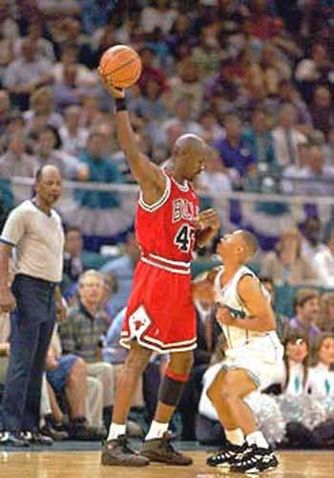

Тестовые вопросы по теме: «История возникновения и развития баскетбола».
Задание: 1.Прочитайте вопрос .2.Из приведенных вариантов ответов выберите один – правильный и наиболее полный .3.Рядом с вопросом поставьте букву выбранного ответа.

1. Дата появления игры в баскетбол?
а) 1885 г. б) 1887 г.
в) 1889 г. г) 1891 г.
2. Страна родоначальник игры в баскетбол?
а) Аргентина б) Бразилия
в) Америка г) Россия
3. Дата проведения первого чемпионата СССР по баскетболу?
а) 1920 г. б) 1922 г.
в) 1923 г. г) 1925 г.
4. Дата включения баскетбола в программу олимпийских игр?
а)1932 г. б)1933 г.
в)1935 г. г)1936 г.
5. Дата проведения первого мужского и женского чемпионатов мира по баскетболу?
а)1950 г б)1952 г.. а)1950 г. б)1953 г.
в)1954 г. г)1956 г. в)1955 г. г)1957 г.
6. Дата вступления советских баскетболистов в Международную федерацию баскетбола?
а)1945 г. б)1947 г.
в)1949 г. г)1951 г.
7. На каких олимпийских играх наши мужские и женские команды впервые стали олимпийскими чемпионами?
а)XIX – О.И. б)XX – О. И. а)XIX – О.И. б)XX – О.И.
в)XXI – О.И. г)XXII – О.И. в)XXI – О.И. г)XXII – О.И.
8. В развитии игры в баскетбол определяют несколько этапов?
а) один этап б) два этапа
в) четыре этапа г) пять этапов
9. Дата олимпийских игр, в которых впервые приняли участвие наши мужские и женские команды
мужчины женщины
а)1950 г. б)1952 г. а)1972 г. б)1974 г.
в)1954 г. г)1956 г. в)1976 г. г)1980 г.
10. Кто был основателем игры в баскетбол?
а) П. Кубэртен б) Д. Нейсмит
в) А. Нильсен г) В. Васильев

Выполненные тестовые задания сдайте тренеру!

